Дом.задание: Повторить §4, 5, 9. Выполнить задания:
Найдите значение выражения:
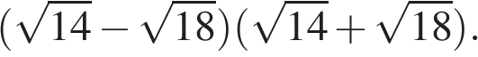
1) 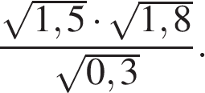 2) 3) 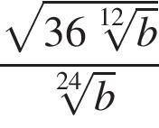при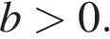

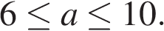
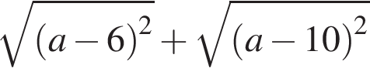
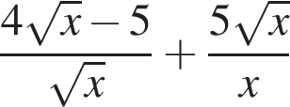
4) 5)
при
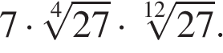
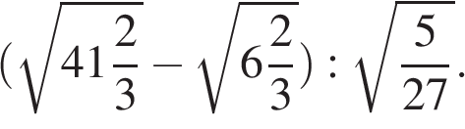
6)
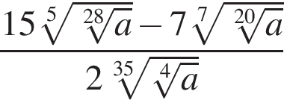
7)
8)
9) 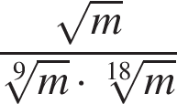 при 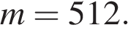
10) 